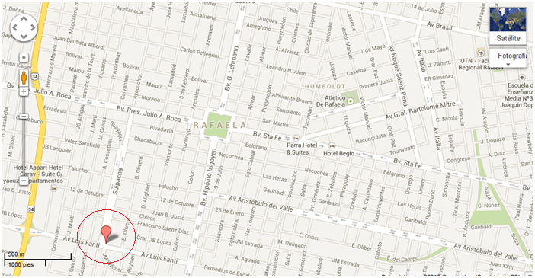

ATLANTIS CLUB
SUIPACHA 965, RAFAELA

CAMPEONATO LARGO ALIENTO 2013
" ASOCIACION SANTAFESINA DE AGUAS ABIERTAS"
TERCERA FECHA

SABADO 24 DE AGOSTO 2013 CLUB ATLANTIS ( RAFAELA)

Inscripciones a través de fesanatacion@gmail.com

Plazo para inscripción JUEVES 22 de AGOSTO 12.00 horas.

Concentración a partir de las 8:00 horas. Comienzo 8:30 horas.

